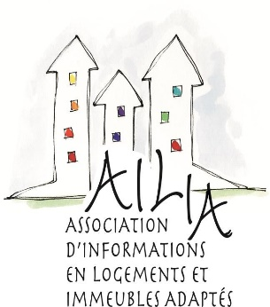
Bulletin d’information
Pour l’accessibilité universelle en matière d’habitation, de lieux publics et d’infrastructures en Montérégie
AUTOMNE 2020
Crise du logement
Une situation vécue de façon perpétuelle par les personnes handicapées
Également dans cette édition automnale :

- MOT DU COORDONNATEUR
2020 : Une année qui est tout, sauf tranquille
- UNE ASSEMBLÉE GÉNÉRALE NOUVEAU FORMAT
- EXPÉRIENCE 303
Un logement incendié rénové sur des bases d’accessibilité universelle
- LES HABITATIONS DES TISSERANDES
Pour personnes aux prises avec des situations particulières
- DÉMARRER SON PROPRE PROJET EN LOGEMENT SOCIAL ?
Pour personnes avec le sens de l’entreprenariat et le travail d’équipe

Mot du coordonnateur

UNE ANNÉE QUI EST TOUT SAUF NORMALE

ll y a maintenant un peu plus d’un an déjà, je prenais mes fonctions comme coordonnateur à AILIA. Cette année fut tout sauf tranquille. Au cours des premiers mois, je prenais mes repères en me familiarisant avec la tâche et avec l’organisme. Tout se déroulait rondement avant que ne survienne la pandémie. Soudainement, il a fallu stopper presque toutes nos activités. Pendant presque deux mois, l’accès au bureau est devenu très restreint et la reprise en juin fut tout sauf normale. Il a donc fallu réinventer nos façons de faire en introduisant les visioconférences et le télétravail.

Malgré tout ça, on ne peut pas dire que l’année a été perdue. Avant le déclenchement de la pandémie, nous avions commencé à faire une tournée régionale des lieux de concertation afin de faire connaître notre organisme. St-Hyacinthe, Sorel-Tracy, Vaudreuil-Soulanges, St-Jean-sur-Richelieu et le Suroît ont été rencontrés. Nous avons même commencé à participer régulièrement aux rencontres à St-Jean-sur-Richelieu, dans le Suroît et Vaudreuil-Soulanges.

Malgré cette pause, nos activités ont se sont poursuivies. Ainsi, en avril et en mai, nous avons collaboré avec Les Logis Des Aulniers (LDA) afin de répondre à une demande de la Société d’Habitation du Québec de démontrer les besoins pour la construction de nouveaux logements pour des personnes ayant une déficience physique et leurs familles. Plus d’une trentaine de personnes ayant déjà contacté AILIA ont accepté que leur nom soit transmis à LDA.

L’année a aussi été fructueuse dans la recherche de partenariat. Ainsi, nous avons pu établir des liens avec plusieurs organismes de la région de Vaudreuil-Soulanges et du Suroît (Salaberry-de-Valleyfield, et Huntingdon), de même qu’avec Bail Mauricie, un organisme qui offre des services semblables aux nôtres. Ces partenariats devraient nous permettre d’améliorer nos services et de mieux couvrir une plus grande partie de la Montérégie.

Nous avons également participé à un comité mis sur pied par la ville de Longueuil afin de trouver des solutions pour les personnes se trouvant sans logement au premier juillet. Nous revenons plus loin sur cette crise du logement.

AILIA répond également à des demandes de personnes à la recherche de logement ou d’informations sur certains programmes.

Au cours des dernières années, le nombre de personnes qui font appel à nos services est en augmentation et il semble que la pandémie n’a pas ralenti cette tendance. Ainsi, l’année passée, nous avons répondu à 90 appels ou courriels, une hausse de 10 relativement à l’année précédente. Cette année, nous avons déjà répondu à 50 appels ou courriels après seulement 6 mois, malgré la pandémie et les mois d’été.

Afin d’avoir une information précise sur le nombre d’appels, une nouvelle grille de saisie a été élaborée. Chaque appel est maintenant consigné dans un fichier qui nous permet de créer instantanément les tableaux désirés.

UNE ASSEMBLÉE GÉNÉRALE NOUVEAU FORMAT

La pandémie a aussi eu un impact sur la vie associative d’AILIA. Ainsi, nous avons dû reporter notre assemblée générale annuelle (AGA) de quelques mois. Habituellement, celle-ci se déroule en juin. Cette année, exceptionnellement, l’AGA a eu lieu le 11 septembre. Autre nouveauté, il était possible d’y participer en personne ou par le biais de Zoom. Quinze personnes ont participé à l’AGA dont 6 par Zoom.

Au cours de l’AGA, animée par Mme Pauline Couture, directrice générale du Groupement des Personnes handicapées de la Rive-sud de Montréal, nous avons présenté le rapport d’activités, les états financiers et le plan d’action pour l’année 2020-2021. Nous avons également nommé un nouveau vérificateur (Poulin, Ladouceur, Nadeau, Montpas, Milette,, S.E.N.C.R.L.) et nous avons reconduit les membres du conseil d’administration.

Nous avons appris en fin d’année financière, que la SHQ nous octroyait un budget supplémentaire qui amenait la subvention totale à 50 000 $ pour 2019-2020. Grâce à ce montant, AILIA a dégagé un surplus de près de 10 000 $. Espérons que cette augmentation se répétera au cours des prochaines années afin d’améliorer nos services.

La pandémie entraîne des changements dans nos façons de faire qui seront durables. Ainsi, la tenue d’une AGA en personne et par Zoom permet une plus grande participation des personnes habitant plus ou moins loin. Il est fort probable que nous poursuivrons en ce sens pour les prochaines années.

Un projet de la Société Logique
EXPÉRIENCE 303

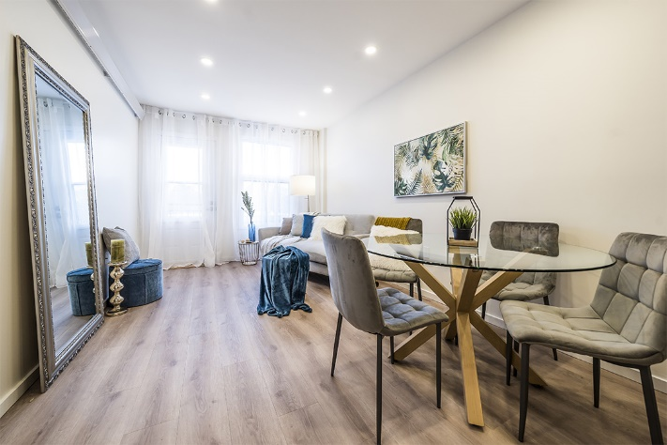

Expérience 303 est un projet de démonstration qui vous propose :
- des inspirations qui séduiront votre clientèle
- des solutions d'aménagement flexible et durable
- des trucs et conseils pour intégrer efficacement le design universel à vos projets
- un carnet de fournisseurs pour accéder aux meilleurs produits de l'industrie de design universel
- Expérience 303 est plus qu’un site de références et de documentation en matière de construction et rénovation. C’est aussi une fenêtre sur le concept du design universel qui propose d’intégrer l’humain au cœur même de l’espace.
- Alliant le design à l’ingéniosité, Expérience 303 est porté par les meilleures façons de faire de l’industrie au nom de la qualité.
Pour voir cette présentation :
http://experience303.ca/

Crise du logement
UNE SITUATION VÉCUE DE FAÇON PERPÉTUELLE PAR LES PERSONNES HANDICAPÉES

Année après année, les médias parlent de la crise du logement à Montréal. On oublie parfois que cette crise ne frappe pas seulement Montréal, mais aussi d’autres municipalités. Avec un taux d’inoccupation de moins de 2 % et des loyers en hausse, la ville de Longueuil doit également faire face à ce phénomène. Afin de l’aider à trouver des solutions pour les locataires pouvant se retrouver à la rue le 1er juillet, la ville a mis sur pied un comité regroupant la Croix Rouge, le Réseau d’Habitation chez soi, des intervenantes du CISSS et L,AILIA entre autres.

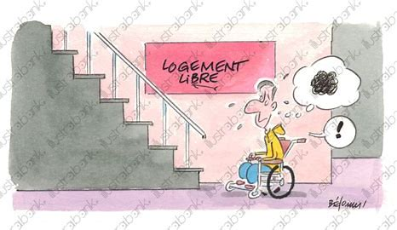

Des mesures d’accompagnement nécessaires

Plusieurs mesures ont été mises en place : accompagnement dans la recherche de logement, suivi psychosocial, hébergement temporaire, etc. L’AILIA a été un partenaire assidu des rencontres du comité, malgré le confinement dû à la COVID-19 et les vacances.

L’AILIA répond régulièrement à des demandes désespérées de personnes handicapées à la recherche de logements. Ainsi, cette année, 9 appels de ce genre ont été reçues et l’une de ces personnes a même parlé de « tragédie » du logement.

Une personne handicapée à la recherche de logement doit faire face à plusieurs obstacles. Parlons d’abord des obstacles physiques. Pour une personne en fauteuil roulant, une simple marche peut être un obstacle infranchissable. Elle doit oublier tous les logements situés à l’étage de duplex, triplex et autres à l’exception de gros ensembles disposant d’ascenseurs. En plus, elle doit également oublier tous les sous-sols et plusieurs rez-de-chaussée.

Des logements accessibles… mais à quel prix ?

Il y a également les obstacles financiers. Une proportion importante des personnes handicapées ne dispose pas d’autres revenus que le soutien de l’état : aide sociale, régie des rentes, etc. Or ces revenus ne suffisent généralement pas à payer des loyers dans les grands immeubles ou les condos.

L’AILIA est présentement en train de revoir sa stratégie visant à identifier les logements et maisons accessibles et adaptées. Les outils dont nous disposons présentement permettent d’identifier les logements qui satisfont à ces critères, mais on ne sait pas s’ils sont disponibles. Nous souhaitons mettre en place des mécanismes qui permettront de le faire.
C’est un dossier à suivre…

Pour personnes aux prises avec
des situations particulières à
Huntingdon

LES HABITATIONS
DES TISSERANDES
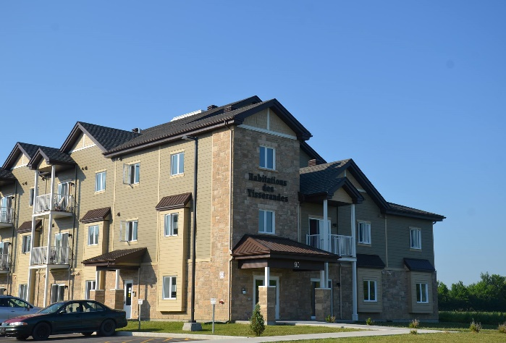
Les Habitations des Tisserandes est un organisme à but non lucratif dont la mission est d’offrir des logements sociaux à des personnes aux prises avec des situations particulières afin de leur permettre de stabiliser leur situation et d’améliorer leurs conditions de vie.
Situé à Huntingdon, l’organisme offre 27 logements subventionnés allant de 3 ½ à 6 ½ à une clientèle pouvant présenter différentes problématiques. Les logements du rez-de-chaussée sont accessibles et, parmi ceux-ci, deux sont adaptables pour des locataires ayant une déficience physique.
Un des objectifs de l’organisme est de développer l’autonomie de ses locataires, c’est pourquoi il offre des rencontres d’information sur les services qui sont offerts dans la région.
Pour en savoir plus sur l’organisme, consultez sa page Facebook :
https://www.facebook.com/habitationsdestisserandes/
AVEZ-VOUS SONGÉ À PARTICIPER À LA MISE EN PLACE D’UNE RESSOURCE EN HABITATION ?

Vous êtes une personne handicapée et votre logement n’est pas adapté à vos besoins ou vous accompagnez une personne handicapée vivant cette situation ? Vous vous êtes inscrits sur plusieurs listes d’attente et vous ne voyez pas le jour où vous pourrez enfin défaire vos boites dans un logement adapté à votre condition ? Vous êtes une personne entreprenante qui n’a pas peur de se relever les manches pour que les choses se fassent ?

Avez-vous songé à joindre un groupe en démarrage ou à démarrer votre propre projet de logement social ? Il existe peut-être un groupe déjà en activité dans votre localité. Souvent, ces groupes sont à la recherche de nouvelles têtes pour les aider à concrétiser le projet.

Si vous êtes une personne entreprenante, aimant le travail d’équipe et que vous souhaitez vous impliquer dans un projet en développement, communiquez avec nous. Nous pourrons peut-être vous aider.

Par téléphone : 450-646-4343
Par courriel : info@ailia.info

Le bulletin l’Accès-Cible
est publié par
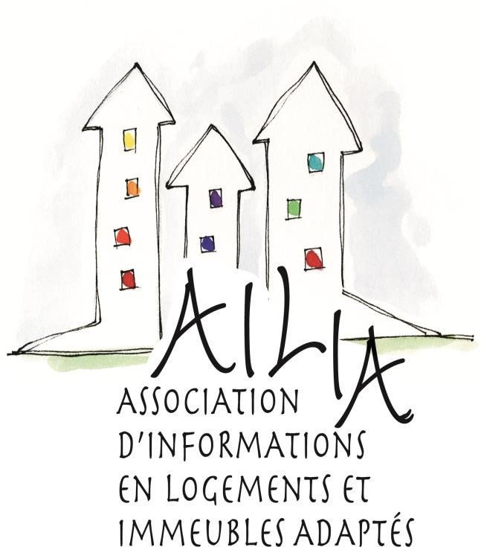

150, rue Grant
Bureau 228
Longueuil (Québec)
J4H 3H6
TÉL : 450.646-4343
Courriel : info@ailia.info

Site internet : www.ailia.info

Suivez nous sur
https://www.facebook.com/www.ailia.info/

L’AILIA est subventionnée par

